客观题
- 你们公司有多少台服务器？有多少运维工程师？服务器的型号是什么样的？
中小型3台 运维人数3人 戴尔PowerEdge T410
- 你在你们公司平常做哪些工作？
1.操作系统状态监控
每天登陆系统查看系统运行的负荷如何，有无报错日志或报警日志。
2.操作系统故障排除
依据操作系统故障日志分析出现该报警或报错的原因，从而解决问题，保证操作系统的高可用性。
3.服务器状态确认
服务器上除了跑着操作系统，必然会安装一些应用程序或数据库，运维工程师每天需要查看linux系统上运行着的应用程序或数据库状态是否正常。
4.备份
运维工程师的看家本事，数据库备份和恢复，一般来说只要给数据库制定了备份策略它会自己备份，你只需要监控备份任务是否执行了就可以。
5.服务器调优
这个要求就比较高了，linux随着使用时间的增长，状态会有所下降，运维工程师有能力的可以对操作系统及数据库进行性能调优，保证系统处于一个最佳状态。
一般来说，运维工程师的工作以监控为主，出现问题的时候才会进行处理，平时来说还是很轻松的。我负责着三个信息系统的六台服务器运维，挺轻松。
3.物理机跺机的原因和怎么排查原因？
https://segmentfault.com/q/1010000003821817 Centos系统宕机
服务器宕机是指服务器因为某些原因而导致服务器无法运转，造成网络无法正常使用。 对于网站来说，服务器宕机所造成影响很大，它不但造成访客无妨对网站进行访问，甚至还可能影响到网站在搜索引擎上的收录和排名。
服务器宕机可以分为两种：假死机和死机
假死机(非蓝屏死机)是由于硬件资源暂时性地被消耗殆尽，因而无法对外部指令进行响应的现象， 通常是网站处于访问高峰期，带宽等资源跑满，这时只需要等待一定的时间，待服务器腾出更多的硬件资源即可恢复正常，
而死机，如果通过ping测试服务器，键盘切换数字锁定键(NumLock)或大写锁定键(Caps Lock)功能， 显示器无画面输出，或者鼠标光标没有任何反应则表明服务器硬件故障。
服务器出现宕机的常见原因
1.在运行环境的问题中，最普遍的问题时磁盘空间耗尽。
2..在性能问题中，最普通的服务器宕机原因确实是运行很糟糕的SQL， 但也不一定都是这个原因，比如也有很多问题时由于服务器Bug或错误的行为导致的。
3..糟糕的Schema和索引设计是第二大影响性能的问题。
4..复制问题通常由于主备数据不一致导致。
5.数据丢失问题通常由于drop table的错误操作导致，并总是便随着缺少可用备份的问题
如何查看服务器宕机的原因
a、是否是应用程序导致内存溢出或者泄露，out of memory导致
b、是否是进程过多或者不断创建，耗尽资源导致
c、是否是数据库程序死锁，连接数过多导致
d、是否是应用程序异常导致
e、是否是流量负载过大导致
f、 是否是遭受黑客入侵攻击导致
g、是否是误操作导致
服务器出现宕机该如何解决
a.要即时发现服务器宕机的问题。时间就是金钱，这是不变的真理。我们要第一时间， 发现宕机的问题。如果他服务器宕机时，为了避免造成不必要的损失，要尽早通知服务商解决相关问题。
b.最好准备2个网站空间，他们存放的内容相同，而ip不同，并且机房的地理位置不同。这样2个主机， 同时宕机的可能性就大大降低了。第一时间发现宕机问题后，可以迅速的通过修改dnspod.com中的域名记录，指向目前正常的网站空间。Dnspod解析生效的时间是实时的， 而一般的dns服务器，刷新时间较长，对外声称24小时内生效，按照实际经验看来，差不多30分钟内生效，否则就要检查域名绑定是否正确了。
4.你们公司出现报警你解决不了，你会想什么办法解决？（考验的是你们公司的基本流程的）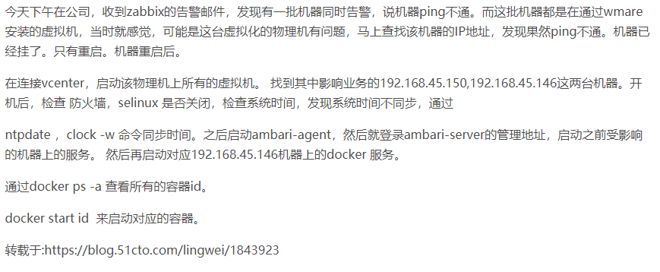

- 假如一个初创公司，给你十台服务器怎么利用与分配？
1）设定跳板机，使用统一账号登录，便于安全与登录的考量。
2）使用salt、ansiable、puppet进行系统的统一调度与配置的统一管理。
3）建立简单的服务器的系统、配置、应用的cmdb信息管理。便于查阅每台服务器上的各种信息记录。
6.你在公司遇到过哪些攻击，比如别人盗用你的服务器，去不断请求别的服务器。
Acl访问控制策略
7.Kvm你怎么创建虚拟机和操作系统？ virsh命令讲几条？
virsh list 查看运行状态的虚拟机
virsh list --all 查看所有状态虚拟机
virsh edit kvm 编辑KVM虚拟机配置文件
virsh console kvm 控制台管理linux虚拟机
virsh autostart kvm 配置开机自启动虚拟机
virsh start kvm 启动虚拟机
virsh domblklist kvm 查看虚拟机现有磁盘
virsh domiflist kvm 查看网卡MAC地址信息
virsh vncdisplay kvm 查看vnc端口
virsh dominfo kvm 虚拟机信息
virsh snapshot-create kvm 虚拟机创建快照 virsh snapshot-curren kvm"," 查看当前快照的版本，此两条命令适用于目录存储，不适用于ceph存储直接使用
virsh suspend kvm 挂起虚拟机
virsh resume kvm 恢复虚拟机
virt-clone -o kvm-debian8-template -n kvm /kvm/vm_disk/kvm.qcow2" 克隆虚拟机命令
- Linux内核的基本命令?
Uptime lscpu free -m top
proc - 进程信息伪文件系统
proc文件系统是一个伪文件系统，它为内核数据结构提供一个接口。 它通常安装在/ proc。
/ proc虚拟文件系统允许用户级程序以方便和标准化的方式访问有关进程和其他系统信息的信息。
在/ proc下操作文件的方法与普通UNIX文件相同
- 查看端口、查看cpu命令、查看进程
lsof使用， lsof -i:port 查看某个端口是否被占用
查看内存使用 top
参数说明：
前5行为系统总体资源统计情况
top - 系统当前时间
up 系统已开机多长时间
user 当前用户数
load average cpu平均负载，三个数值分别为，1分钟，5分钟，15分钟
Tasks 系统当前进程数，total：总进程数，running：正在运行的进程数，sleeping：睡眠的进程数，stopped： 停止的进程数，zombie：僵尸进程数
%Cpu(s) cpu使用率，us：用户使用cpu百分百，sy：系统内核使用cpu百分百，id：剩余的cpu百分百
Mem 内存使用信息，total：总内存大小，free：空闲的内存，used：已使用的内存，buff/cache：缓存的内存大小
Swap 虚拟内存信息

参数解释：
PID: 进程描述符
USER： 进程的拥有者
PRI：进程的优先级
NI： nice level
SIZE: 进程拥有的内存（包括code segment + data segment + stack segment）
RSS: 物理内存使用
VIRT（virtul memory usage）: 进程需要的虚拟内存大小
RES(resident memory usage)： 常驻内存
SHARE: 和其他进程共享的物理内存空间
STAT：进程的状态，有 S=sleeping，R=running，T=stopped or traced，D=interruptible sleep（不可中断的睡眠状态），Z=zombie。
%CPU： CPU使用率
%MEM： 物理内存的使用
TIME： 进程占用的总共cpu时间
COMMAND：进程的命令
free命令
free 用KB为单位展示数据
free -m 用MB为单位展示数据
free -h 用GB为单位展示数据
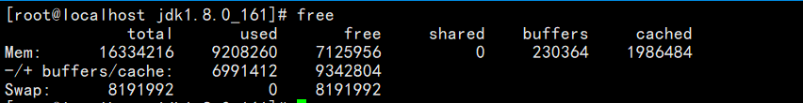
参数说明：

total : 总计屋里内存的大小
used : 已使用内存的大小
free : 可用内存的大小
shared : 多个进程共享的内存总额
buff/cache : 磁盘缓存大小
available : 可用内存大小 ， 从应用程序的角度来说：available = free + buff/cache .
Uptime（每一列代表什么意思）
1.当前时间 18:26:09
2.系统已运行的时间 2 min
3.但前在线用户 2 user
4.平均负载：3.96, 1.47, 0.54
最近1分钟、5分钟、15分钟系统的负载
一般来说，每个CPU内核当前活动进程数不大于3，则系统运行表现良好！当然这里说的是每个cpu内核，也就是如果你的主机是四核cpu的话，那么只要uptime最后输出的一串字符数值小于12即表示系统负载不是很严重.
- 防火墙firewalld和iptables怎么限制一个端口？
开放ssh22端口：
firewall-cmd --zone=public --add-port=22/tcp --permanent
查看当前系统打开的所有端口
firewall-cmd --zone=public --list-ports
https://blog.csdn.net/ywd1992/article/details/80401630 firewall
https://blog.csdn.net/u011537073/article/details/82685586 iptables
9.怎么查看一个tcp和udp的信息？netstat和ss 主要问后面接什么参数？

10.你对现在运维工程师的理解和以及对其工作的认识
运维工程师在公司当中责任重大，需要保证时刻为公司及客户提供最高、最快、最稳定、最安全的服务
运维工程师的一个小小的失误，很有可能会对公司及客户造成重大损失
因此运维工程师的工作需要严谨及富有创新精神
- 实时抓取并显示当前系统中tcp 80端口的网络数据信息，请写出完整操作命令
tcpdump -nn tcp port 80

- 服务器开不了机怎么解决一步步的排查
- 造成服务器故障的原因可能有以下几点：
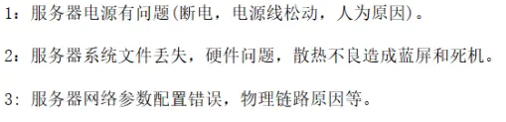
- 如何排查服务器故障的处理步骤如下：
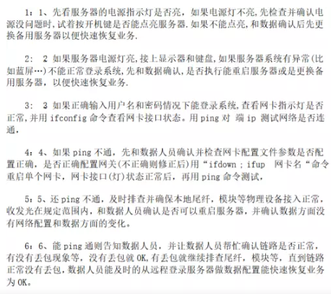
- Linux系统中病毒怎么解决
1）最简单有效的方法就是重装系统
2）要查的话就是找到病毒文件然后删除
中毒之后一般机器cpu、内存使用率会比较高
机器向外发包等异常情况，排查方法简单介绍下
top 命令找到cpu使用率最高的进程
一般病毒文件命名都比较乱，可以用 ps aux 找到病毒文件位置
rm -f 命令删除病毒文件
检查计划任务、开机启动项和病毒文件目录有无其他可以文件等
3）由于即使删除病毒文件不排除有潜伏病毒，所以最好是把机器备份数据之后重装一下
14.发现一个病毒文件你删了他又自动创建怎么解决
公司的内网某台linux服务器流量莫名其妙的剧增,用iftop查看有连接外网的情况
针对这种情况一般重点查看netstat连接的外网ip和端口。
用lsof -p pid可以查看到具体是那些进程，哪些文件经查勘发现/root下有相关的配置conf.n hhe两个可疑文件，rm -rf后不到一分钟就自动生成了
由此推断是某个母进程产生的这些文件。所以找到母进程就是找到罪魁祸首
查杀病毒最好断掉外网访问，还好是内网服务器，可以通过内网访问
断了内网，病毒就失去外联的能力，杀掉它就容易的多
怎么找到呢，找了半天也没有看到蛛丝马迹，没办法只有ps axu一个个排查
方法是查看可以的用户和和系统相似而又不是的冒牌货，果然，看到了如下进程可疑
看不到图片就是/usr/bin/.sshd
于是我杀掉所有.sshd相关的进程，然后直接删掉.sshd这个可执行文件
然后才删掉了文章开头提到的自动复活的文件
总结一下，遇到这种问题，如果不是太严重，尽量不要重装系统
一般就是先断外网，然后利用iftop,ps,netstat,chattr,lsof,pstree这些工具顺藤摸瓜
一般都能找到元凶。但是如果遇到诸如此类的问题
/boot/efi/EFI/redhat/grub.efi: Heuristics.Broken.Executable FOUND，个人觉得就要重装系统了
15.如何优化 Linux系统（可以不说太具体）？
· 不用root，添加普通用户，通过sudo授权管理
· 更改默认的远程连接SSH服务端口及禁止root用户远程连接
· 定时自动更新服务器时间
· 配置国内yum源
· 关闭selinux及iptables（iptables工作场景如果有外网IP一定要打开，高并发除外）
· 调整文件描述符的数量
· 精简开机启动服务（crond rsyslog network sshd）
· 内核参数优化（/etc/sysctl.conf）
· 更改字符集，支持中文，但建议还是用英文字符集，防止乱码
· 锁定关键系统文件
· 清空/etc/issue，去除系统及内核版本登录前的屏幕显示
- 企业中Linux服务器系统分区标准是什么？（硬盘为300G，内存16G）
答：
/boot 200M
/swap 16G
/70G
/data剩下的全部空间
17.Linux开机启动流程详细步骤是什么？系统安装完，忘记密码如何破解？
· 开机步骤
a、首先是bios加电自检、初始化，这个过程会检测相关硬件(cpu、内存、显卡、硬盘等) 然后读取一个启动顺序，以硬盘为例，会读取硬盘中的MBR。
b、加载内核读取/boot里边的配置文件。
c、启动初始化进程，开始运行/sbin/init
d、读取/etc/inittab确定运行级别
e、根据/etc/rc.d/rcN.d加载开机启动程序，rcN.d都是链接文件，都指向/etc/rc.d/init.d再运行/etc/rc.d/rc.local
f、用户登录(3种方式ssh、命令行、图形化)
g、进入loginshell,以命令行为例，首先读取/etc/profile这个全局配置文件，然后再针对当前用户读取家目录中的 _{/.bash_profile和}/.bash_login和~/.profile
h、最后一步就是打开non-loginshell，进入图形化后手动新建一个终端，但这个shell不读取/etc/profile
· 忘记密码，如何破解
a、重启系统，在GRUB界面，选取忘记密码的系统，按e键进入编辑模式
b、选项Kernel.....按e键进行编辑
c、在编辑界面rhgbquiet后加空格，然后输入"single"或"1"回车
d、按b启动进入单用户模式
f、进入系统后passwd回车输入新密码(如果有selinux，先暂时关闭setenforce0)
18.某一天突然发现Linux系统文件只读，该怎么办呢？完整操作步骤。
答：
首先把系统关机，然后以光盘启动进入救援模式(linuxrescue)
执行"fsck.ext3-y/dev/sda2"（假如只读的分区类型为ext3，分区为/dev/sda2）
19.Linux网卡配置文件路径是什么？要使服务器上外网，必须满足的条件有哪些？需要配置什么？
答：
网卡配置文件路径：/etc/sysconfig/network-scripts/ifcfg-eth*(*代表数字)
要上外网需要：能够链接internet的网线(或无线)、有网卡
需要配置：IP、netmask、gateway、dns(自动或手动都ok，服务器一般自动)
20.一般可以使用什么软件远程linux服务器？通过什么上传文件和下载文件？
答：
远程连接linux的软件：xshell、SecureCRT、putty、vnc(图形化)
上传和下载文件：lrzsz、sftp
- 虚拟化知道吗？虚拟化的原理？
冯诺依曼体系结构：
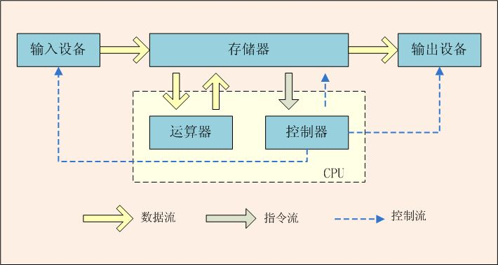
虚拟化使用软件的方法重新定义划分IT资源，可以实现IT资源的动态分配、灵活调度、跨域共享，提高IT资源利用率，使IT资源能够真正成为社会基础设施，服务于各行各业中灵活多变的应用需求。
两种结构：
寄居架构：
作为应用软件安装在操作系统上，可以在此应用软件上安装多个操作系统
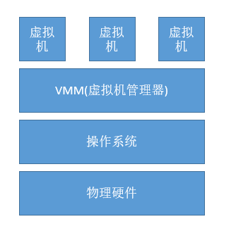
原生架构（裸机虚拟化）：
虚拟机软件直接安装在计算机硬件上，虚拟机本身就是一个操作系统。
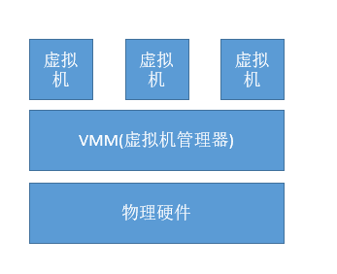
虚拟化主要分为：Cpu虚拟化、内存虚拟化、硬盘虚拟化、网络虚拟化
22.软链接与硬链接？
软链接可以理解成快捷方式。它和windows下的快捷方式的作用是一样的。
硬链接等于cp -p 加 同步更新。
https://blog.csdn.net/gao_zhennan/article/details/79127232

- 挂载用过吗？
Mount
23.Lvm什么意思？
物理卷，卷组，逻辑卷 之间有什么关系？
LVM:逻辑分区管理，可基于动态的扩展缩小硬件设备的使用空间。
概念：pv、VG、lv
pv（物理卷，有pp基本单位构成）：物理磁盘
VG（卷组，由pv基本单位构成）：一个或多个物理磁盘(容量)的集合
lv（逻辑卷，由lp基本单位构成）：VG下划分出来的使用分区(空间)
fs：file system 文件系统硬件设备的一个属性
设备文件：硬件文件,如一块硬盘、一块U盘、一个(硬盘)分区等。当将他们格式化的时候就是选择把他们格式成那种文件系统属性（在windows里有fat32、NTFS等，在linux里有ext2、ext3，unix里有jfs、jfs2等）
24.你们公司dns怎么用的，解析原理是什么？

你知道根目录下各个目录的意思吗？

Find命令很重要
Raid的配置与原理区别？
RAID，可以把硬盘整合成一个大磁盘，还可以在大磁盘上再分区，放数据
还有一个大功能，多块盘放在一起可以有冗余（备份）
RAID整合方式有很多，常用的：0 1 5 10

RAID 0，可以是一块盘和N个盘组合
其优点读写快，是RAID中最好的
缺点：没有冗余，一块坏了数据就全没有了

RAID 1，只能2块盘，盘的大小可以不一样，以小的为准
10G+10G只有10G，另一个做备份。它有100%的冗余
缺点：浪费资源，成本高

RAID 5 ，3块盘，容量计算10*（n-1）,损失一块盘
特点，读写性能一般，读还好一点，写不好

冗余从好到坏：RAID1 RAID10 RAID5 RAID0
性能从好到坏：RAID0 RAID10 RAID5 RAID1
成本从低到高：RAID0 RAID5 RAID1 RAID10

单台服务器：很重要盘不多，系统盘，RAID1
数据库服务器：主库：RAID10 从库 RAID5\RAID0（为了维护成本，RAID10）
WEB服务器，如果没有太多的数据的话，RAID5,RAID0（单盘）
有多台，监控、应用服务器，RAID0 RAID5
我们会根据数据的存储和访问的需求，去匹配对应的RAID级别
ftp的两种模式的区别？

网络里：
Tcp和udp的区别？
三次握手和四次应答的原理包括其中的参数？
交换机和路由器的区别？
你们公司网络的怎么搭建的？
跨部门之间的通信配trunk。
应用层包括哪些服务？

Nginx：
Nginx负载均衡的原理？
Nginx的优化（很多）
并发量的那个cpu核数怎么匹配（必问， 有时会问怎么动态匹配）
优化中的三个时间参数
Rewirte的原理
怎么限制ip等等。
Nginx+keepalived实现nginx负载点的高可用怎么实现的？
你设置压缩比例怎么设置的？
专门会问增大并发连接数ulimit
网站的访问错误代码的返回？

Session缓存id怎么删除？（一般session会设置最大的ID最大值）

Keepalived怎么配置的？
Keepalived 的脑裂怎么解决？
Keppalived的基于什么协议？vrrp

Lvs的三种模式？
Lvs的DR和NAT 的原理和配置？
（这个原理很细的自己上网找老师讲的少）

Nginx和lvs和haproxy的区别？

Haproxy的原理与算法？

Ceph怎么实现高可用的？
Ceph怎么配置的？

数据库？
怎么进入一个表（use 进入）
基本的增删改查必会？
多表查询，分页查询？
怎么实现两表的相互连接？
数据备份用的什么命令？
数据备份的策略是什么？
Mysql主从的基本原理与具体配置？
MySQL主从怎么实现自动切换的？
数据库的数据存储是怎么做的
半同步复制的原理与配置？
Mha的原理的搭建与配置？

Redis的数据类型，怎么进入redis，基本命令，一般用redis是干嘛用的？

脚本？
写过什么脚本？
过滤日志的ip怎么写？
Sed是干嘛用的，awk是干嘛用的？ sed的基本用法笔试题必考？
怎么输出/etc/passwd的第三列和第六列？
Nginx切割日志怎么写？

Zabbix监控很重要,具体公司会有不同的问题问你？

Docker的基本原理？
Docker的基本命令？
Dockfile的命令？

你知道几种虚拟化的软件？
你知道哪几种日志分析工具？

虚拟化知道吗？
虚拟化的原理？

